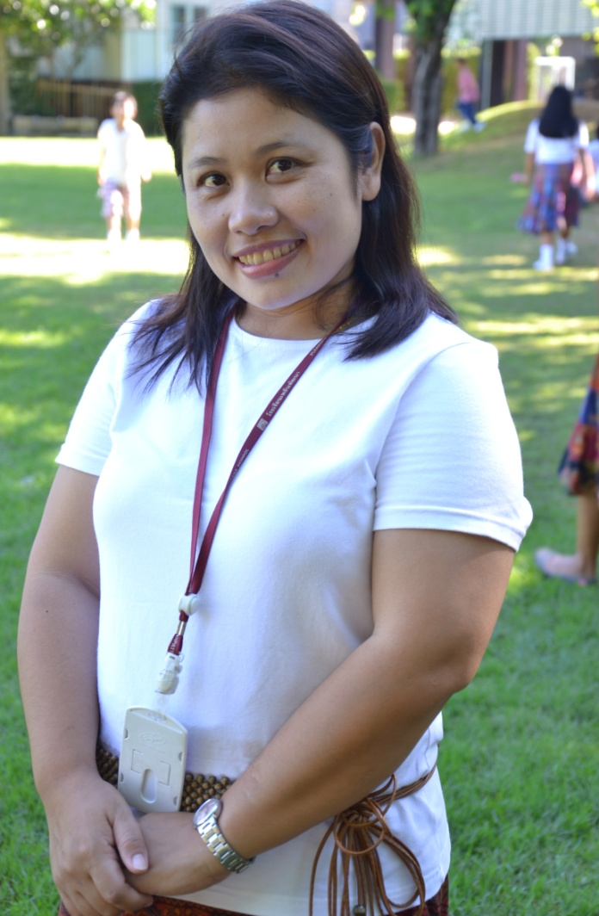

“ ความสำเร็จ”

นับจากวันที่ฉันได้ก้าวเข้ามาเป็นครูที่โรงเรียนเพลินพัฒนาแห่งนี้ ในครั้งแรกฉันคิดว่าฉันเนี่ยหรือที่จะมาเป็นครู ฉันจะทำได้ไหม ต้องมาอยู่กับเด็กๆ ที่ดูวุ่นวายสับสนไปหมด ในช่วงเปิดเทอมสัปดาห์แรกฉันรู้สึกเหนื่อยอย่างบอกไม่ถูก ไม่รู้จะเอาวิธีการใดที่จะดูแลกับเด็กๆ ที่รายล้อมอยู่รอบตัว จะมีวิธีการใดที่จะทำให้เด็ก ๆ เหล่านี้นิ่งและฟังครูอย่างฉัน ฉันเริ่มด้วยวิธีการปรบมือเป็นจังหวะและให้เด็ก ๆ ทำตาม โอเค วิธีการนี้ใช้ได้นะ เด็ก ๆ ฟังฉันเราเริ่มพูดคุยกัน Home Room ก่อนที่เด็ก ๆ จะเรียนรู้ในวิชาต่อไป ตลอด ๒ สัปดาห์ ฉันใช้วิธีการนี้กับเด็ก ๆ ซึ่งเป็นวิธีการเดิม ๆ เด็ก ๆ เริ่มที่จะไม่สนใจและไม่ฟัง ฉันจะทำอย่างไรดีกับการที่จะรวบรวมสมาธิให้เด็ก ๆ ก่อนการเรียน ครั้งนี้ฉันต้องหาวิธีการใหม่ที่ไม่ซ้ำกับแบบเดิม ๆ ฉันใช้วิธีการนับเลขไปข้างหน้าและรอจนกว่าเด็ก ๆ จะมานั่งวงกลมจนครบ และบอกกับเด็กๆ ว่าในวันพรุ่งนี้คุณครูจะดูสิคะว่า ห้อง ๓/๔ จะใช้เวลามากกว่าหรือน้อยกว่าในวันนี้ วิธีการนี้ใช้ได้ผลพอสมควร วันต่อมาเด็ก ๆ พยายามในการทำเวลาในความพร้อมที่จะ Home Room ได้น้อยลง ฉันชื่นชมเด็ก ๆ และเด็ก ๆ ก็ดีใจกับสถิติใหม่ ฉันเลยคิดว่าเด็ก ๆ ห้องนี้คงต้องหาวิธีการใหม่ ๆ ในการที่จะพาเขาทำกิจกรรม รู้สึกได้เลยว่าการดูแลห้อง ๓/๔ เป็นงานที่หนักเหลือเกิน เด็ก ๆมีความเป็นตัวของตัวเองสูงมากทำให้ต้องปรับวิธีการต่าง ๆ ให้เข้ากับเด็ก ๆ แต่ละคน

 แต่ในที่สุดเมื่อมาถึงวันนี้ วันที่เด็ก ๆ จบปีการฉันรูสึกว่าที่ผ่านมานั้นมันมีความสุขและสนุกกับชีวิตการเป็นครูที่จะต้องปรับเปลี่ยนตนเองเพื่อให้เข้ากับเด็ก ๆ ให้ได้ตลอดเวลา ต้องหากิจกรรมใหม่ ๆ มาให้เด็กๆ ได้ทำ วันที่ได้เห็นเด็ก ๆ ประสบความสำเร็จ วันนี้ฉันคงได้รูสึกว่าฉันมีความสุขที่ได้เห็นเด็กๆ ของฉันประสบความสำเร็จในการจบการศึกษาจากช่วงชั้นที่ ๑ และก้าวไปสู่การเป็นนักเรียนช่วงชั้นที่ ๒ การดูแล เอาใจใส่นักเรียนเป็นหน้าที่ที่สำคัญของคุณครูที่มีต่อลูกศิษย์ แต่อีกสิ่งหนึ่งที่สำคัญ คือความรักที่เรามอบให้เด็กๆ ด้วยใจจริง ขอให้เด็ก ๆ ประสบความสำเร็จ มีความสุขกับการเรียนรู้ที่ไม่มีวันสิ้นสุดเป็นคนเก่ง คนดี และมีความสุขตลอดไป

คุณครูวันวิสา เลาหวงศ์ไพบูลย์

ครูน้อย ป. ๓/๔